
CUADRO SOBRE ALGUNAS RELIGIONES VIVAS DEL MUNDO (completado)
RELIGIÓN | Número de DIOSES | Nombre del dios | Fecha de origen | Símbolo | Fundador | País o zona de origen | Número de seguidores (millones)
Hinduismo | muchos | Visnú, Siva, Brama, etc. | 2000 a.C. aprox. |   Aum | ------- | India | 900
Judaísmo | 1 | Yavé | s. XIII a.C. | 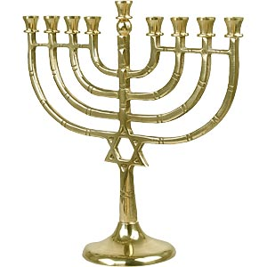    Menorah, estrella de David | ------- | Palestina | 14
Sintoísmo | muchos | Amaterasu, etc. | 1000 a.C. aprox. |   Torii | ------- | Japón | 3
Mazdeísmo o Zoroastrismo | 2 | Ahura-Mazda y Angra-Mainyu | Antes del 1000 a.C. | Fravashi  o  Faravahar | Zoroastro | Irán | 130000 seguidores
Taoísmo | muchos | Shou-Lai, etc. | s. VI a.C. |   Tao (yin-yang) | Lao Tsé | China | ¿?
Confucianismo | Afirma la existencia de un poder superior pero no especifica más | ------- | s. VI a.C. | ------- | Confucio | China | 6
Budismo | Muchos mortales, ninguno inmortal | ------ | s. VI a.C. | Rueda | Buda | India | 360
Islam | 1 | Alá | s. VII d.C. | 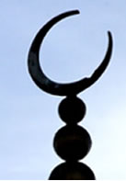  Media luna | Mahoma | Arabia | 1313
Cristianismo | 1 | Dios | s. I d.C. | 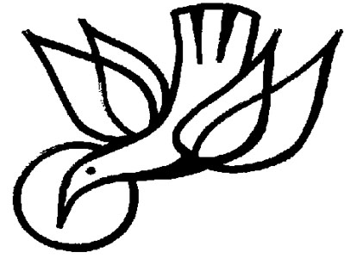  Cruz, fuego, paloma | Jesús | Palestina | 2135
Sijismo |  |  |  |  |  |  | 20
Jainismo |  |  |  |  |  |  | 4

